西山卫生信息
第145期

昆明市西山区卫生健康局办公室 2020年9月23日

警钟长鸣 永守初心
——《叩问初心》专题学习会

为进一步增强党员领导干部廉洁自律意识，筑牢拒腐防变的思想防线，9月22日下午，中共西山区卫生健康局综合监督执法局党支部组织全体干部职工在局小会议室召开《叩问初心》专题学习会。
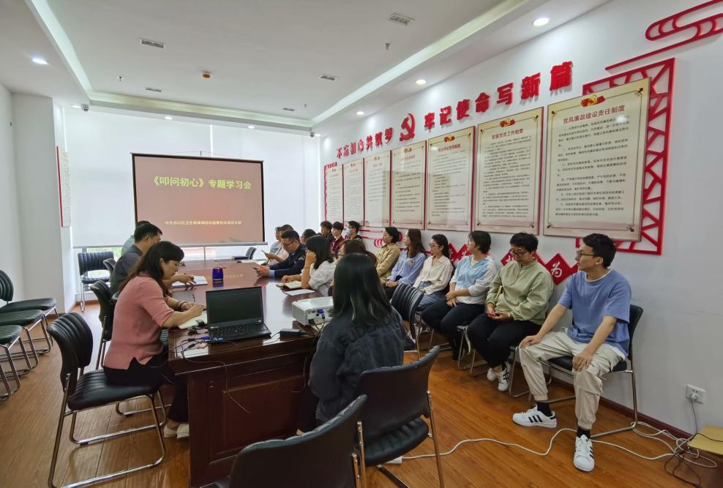
会上党支部书记严迅同志向全体干部职工讲授了《叩问初心》警示教育片中典型人物的负面事迹，深刻挖掘他们违纪违法的思想根源，对他们初心蒙尘信仰积垢、政治底线失守、严重违纪违法等问题进行了剖析点评，发人深省、令人深思。
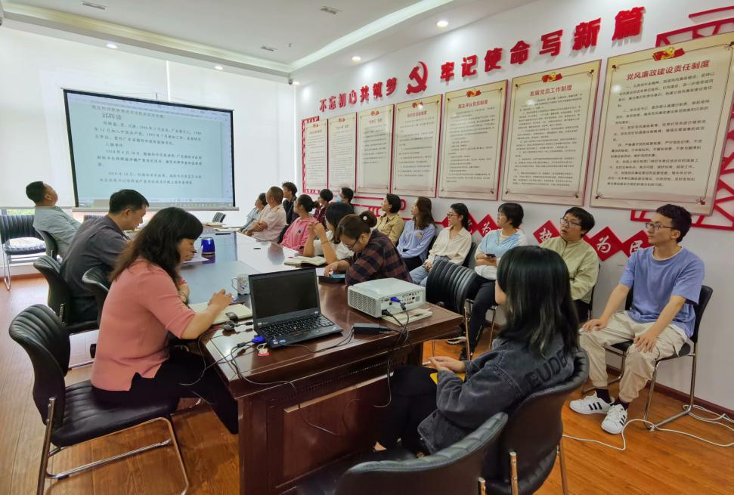
严迅同志强调，一要充分认识反腐倡廉的紧迫性和严峻性，切实改进工作作风，以高度的政治责任感和自觉性全面提升反腐倡廉建设的能力和水平。二要以反面典型案例为鉴，牢固树立廉洁自律意识，规范自身行为，规规矩矩做事，堂堂正正做人。三要切实增强反腐倡廉的自觉性与坚定性，严守纪律底线，不逾纪律“红线”，不断提高党性觉悟和道德修养。
最后，大家纷纷表示要从反面典型中汲取教训，引以为戒，叩问初心，牢记使命。要牢固树立“不越底线、不碰红线”的意识，时时以党章党纪警省自己，知敬畏、存戒惧、守底线，模范带头遵守和执行党纪党规和法律法规，为推动卫生监督事业发展贡献自己的力量！

编（校）稿：付艳平 审 稿：严迅

